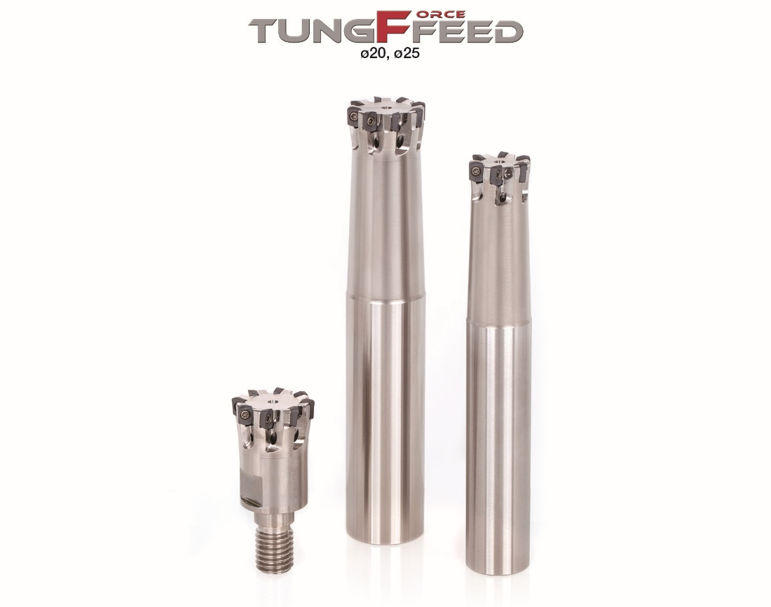

Tungaloy présente des nouveaux embouts de fraisage
à sa gamme TungMeister.

Paris, Juillet 2020

Tungaloy annonce l’extension de sa gamme TungMeister, solution de fraisage à embouts interchangeables, avec des embouts de fraisage longs et de nouveaux corps à haute rigidité.

Avec TungMeister, il est possible de réduire considérablement le temps de changement d'outil grâce à la possibilité de remplacer uniquement les embouts usagés au lieu de l’outil complet. Dans la mesure où le remplacement des outils prend moins d'une minute, le temps de réglage peut être considérablement réduit à un dixième du temps qu'il faudrait généralement pour remplacer les fraises en carbure monobloc pour une productivité et une rentabilité maximale.

Répondant aux demandes du marché, TungMeister propose désormais une gamme d’embouts de fraisage de type VEH dont la profondeur de coupe maximale (APMX) est le double de celle de la gamme existante. Cela donne au nouvel embout VEH une capacité d’usinage de 1,5xD. Sa conception d'arête de coupe à pas et à hélice variable améliore la stabilité en supprimant les vibrations de l'outil lors de l'usinage à des profondeurs de coupe exigeantes.
Le nouveau corps VSSD est proposé avec des diamètres à queue plus épais que ceux de la gamme existante, augmentant la rigidité à la flexion de l'outil de 200% à 320% pour un usinage plus fiable et plus productif.

Avec plus de 13 000 combinaisons embout-corps disponibles, TungMeister répond à une demande de flexibilité de l’outillage permettant aux utilisateurs de trouver une solution pour la quasi-totalité des applications.

A propos de Tungaloy :

Tungaloy est l'un des principaux fabricants mondiaux d'outils de coupe en carbure, de matériaux de friction, et d'éléments d'usure, ainsi que des produits de génie civil.

Depuis 1929, elle propose une gamme diversifiée de produits incluant les outils de coupe, les pièces d'usures, les outils de génie civil, et les matériaux de friction. Tous sont basés sur l'expertise de Tungaloy dans la métallurgie des poudres dont elle occupe aujourd'hui la place de leader sur le marché.

De son siège social situé au Japon, elle fournit ses produits partout dans le monde dans de nombreux secteurs d'activités tels que l'automobile, la construction, l'aérospatiale, le médical, la production d'énergie, les infrastructures et les industries lourdes.

Tungaloy est membre du groupe IMC.
